

一体式电动汽车直流充电桩
技术手册(V1.2)

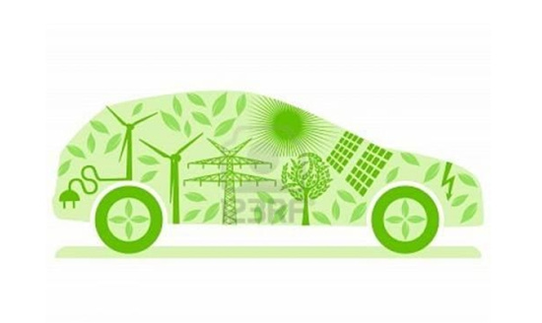

杭州奥能电源设备股份有限公司

安全注意事项
在开始操作之前，请仔细阅读操作安全注意事项，以减少意外的发生。产品及产品手册中的“小心、注意、警告、危险”事项，必须引起安装施工人员重视。
电气安全

高压
 | 本电源系统运行时部分部件带有高压，直接接触或通过潮湿物体间接接触这些部件，会带来致命的危险。

交流电源设备的安装，必须遵守相关行业的安全规范。
直流输出电源为DC200－-750V属于高压直流电源必须遵守相关行业的安全规范。
操作时严禁在手腕上佩带手表、手链、手镯、戒指等易导电物体。
发现机柜有水或潮湿时，请立刻关闭电源。在潮湿的环境下操作时，应严格防止水分进入设备。
安装过程中不允许操作的开关和按钮上，必须挂上禁止操作标识牌。
高压线路的施工操作，可能导致起火或电击意外。交流电缆的架接、走线经过区域必须遵循所在地的法规和规范。只有具有高压、交流电作业资格的人员才能进行各项高压操作。

工具
 | 在进行高压、交流电各种操作时，必须使用专用工具。

雷雨
严禁在雷雨天气下进行高压、交流电户外作业。

在雷雨天气下，大气中会产生强电磁场。因此，为避免雷击损坏设备，要及时做好设备的良好接地。

静电
 | 人体产生的静电会损坏电路板上的静电敏感元器件，如大规模集成电路（IC）等。在接触设备，手拿插板、电路板、IC芯片等前，为防止人体静电损坏敏感元器件，必须佩戴防静电手腕，并将防静电手腕的另一端良好接地。

短路
严禁操作时将电源系统直流配电正负极短路或将非接地极对地短路。电源设备为恒压直流供电设备，短路将会引起设备烧毁和人身安全危害。

在进行直流带电作业时必须严格检查线缆和接口端子的极性。
直流充电桩操作空间紧凑，任何操作之前要注意选好操作空间。
操作必须使用绝缘工具。
带电操作时，必须注意手、腕、臂保持紧张状态，防止工具打滑的情况下工具或人体活动幅度太大而出现事故。
其它

物体尖角
用手搬运设备时，要佩带保护手套，防止利物割伤。

电源电缆
 | 在连接电缆之前，确认电缆标签正确。

信号线
信号线应与电源电缆分开绑扎，绑扎的间距至少为150mm。

目 录
第一章系统简介 5
1.1 概述 5
1.2 产品组成 5
1.3 系统分类 5
1.4 使用坏境 5
1.5 产品型号说明 6
1.6 系统外观尺寸 7
1.7 直流充电柜的构成 8
1.7.1 交流配电单元 8
1.7.2防雷单元 8
1.7.3 监控器单元 8
1.7.4底层采样模块单元 8
1.7.5 充电机单元 9
关于充电机选择 9
1.8 系统主要技术参数 9
第二章系统组成 11
2.1 监控单元 11
2.1.1 充电桩监控 及控制板 11
2.1.1.1功能描述 11
2.1.1.2通信功能 11
2.1.1.3采样功能 11
2.1.1.4继电器输出控制 11
2.2 集中器 11
2.2.1 概述 11
2.2.2功能说明 12
2.2.3安装说明 12
2.3 高频整流模块 13
第三章 操作说明 15
3.1充电桩监控AN-CM01操作说明 15
3.1.1流程说明 15
3.2.2设置界面 16
第四章 安装与调试 19
4.1 系统安装 19
4.1.1系统安装步骤: 19
4.1.2 开箱检查 19
4.1.3 屏体安装 19
4.1.4 充电枪安装 19
4.1.5 桩体安装 19
4.1.6 交流接入 20
4.1.7 充电屏与充电桩间电缆连接 20
4.1.8 安装模块 20
4.2系统调试 20
4.2.1监控参数配置 20
4.2.2 功能测试 20
第五章 安全防护、包装、运输及储存 21
5.1安全防护 21
5.2 包装、运输及贮存 21

第一章系统简介
1.1 概述
ANDC系列直流汽车充电桩系统是杭州奥能电源自主开发的新一代汽车充电系统产品，采用模块化设计，具有安装调试方便、运行维护简单、性能更安全可靠等特点，是电动汽车户外直流充电的理想选择。
1.2 产品组成
ANDC系列直流充电桩系统主要由监控器单元（含保护功能单元）、交流计量单元（可选）、直流刷卡计费系统（可选）、人机交互界面、通信模块及充电接口、户外柜体或者户外桩体等部分组成。
1.3 系统分类
按结构型式可分为2类，一体式和分体式：
一体式结构：各个充电桩内部功能单元都安装在一面户外柜体内，柜体IP等级：充电机外壳防护等级不低于IP54（室外）（整机功率大于80KW不建议该方式安装，不利于散热处理）。
分体式结构：整个系统构成由充电屏和充电桩组成;充电屏一般选择标准屏柜（2260*800*800或2260*800*600mm）柜体IP等级：充电机外壳防护等级不低于GB 4208-2008中IP32（室内），具有整流模块、监控单元、交流电能计量单元（可选）等功能。充电桩具有计费系统（可选）、人机交互界面、通信模块及充电接口等功能。

1.4 使用坏境
- 在海拔3000米以下工作。
- 环境温度不低于-20℃，不高于+50℃，设备存储的环境温度允许为-40℃~+70℃。
- 环境最大相对湿度不超过90%（环境温度25℃）。
- 运行地点无导电尘埃，没有腐蚀金属和破坏绝缘的气体或蒸气。
- 不符合以上条件的特殊使用单位应定货时提出，以保证本产品能够可靠地工作。

1.5 产品型号说明
1.5.1系统型号说明： 例
AN DC — 450 /150 -2
充电枪数量：2
模块最大输出总电流A
系统最高输出电压V
DC：直流充电桩
AC：交流充电桩
奥能电源公司代号

1.5.2充电模块型号说明：
AN H — 450 / 7500

充电模块最大功率
系统电压等级DC450V
高压型模块
奥能电源公司代号

1.6 系统外观尺寸

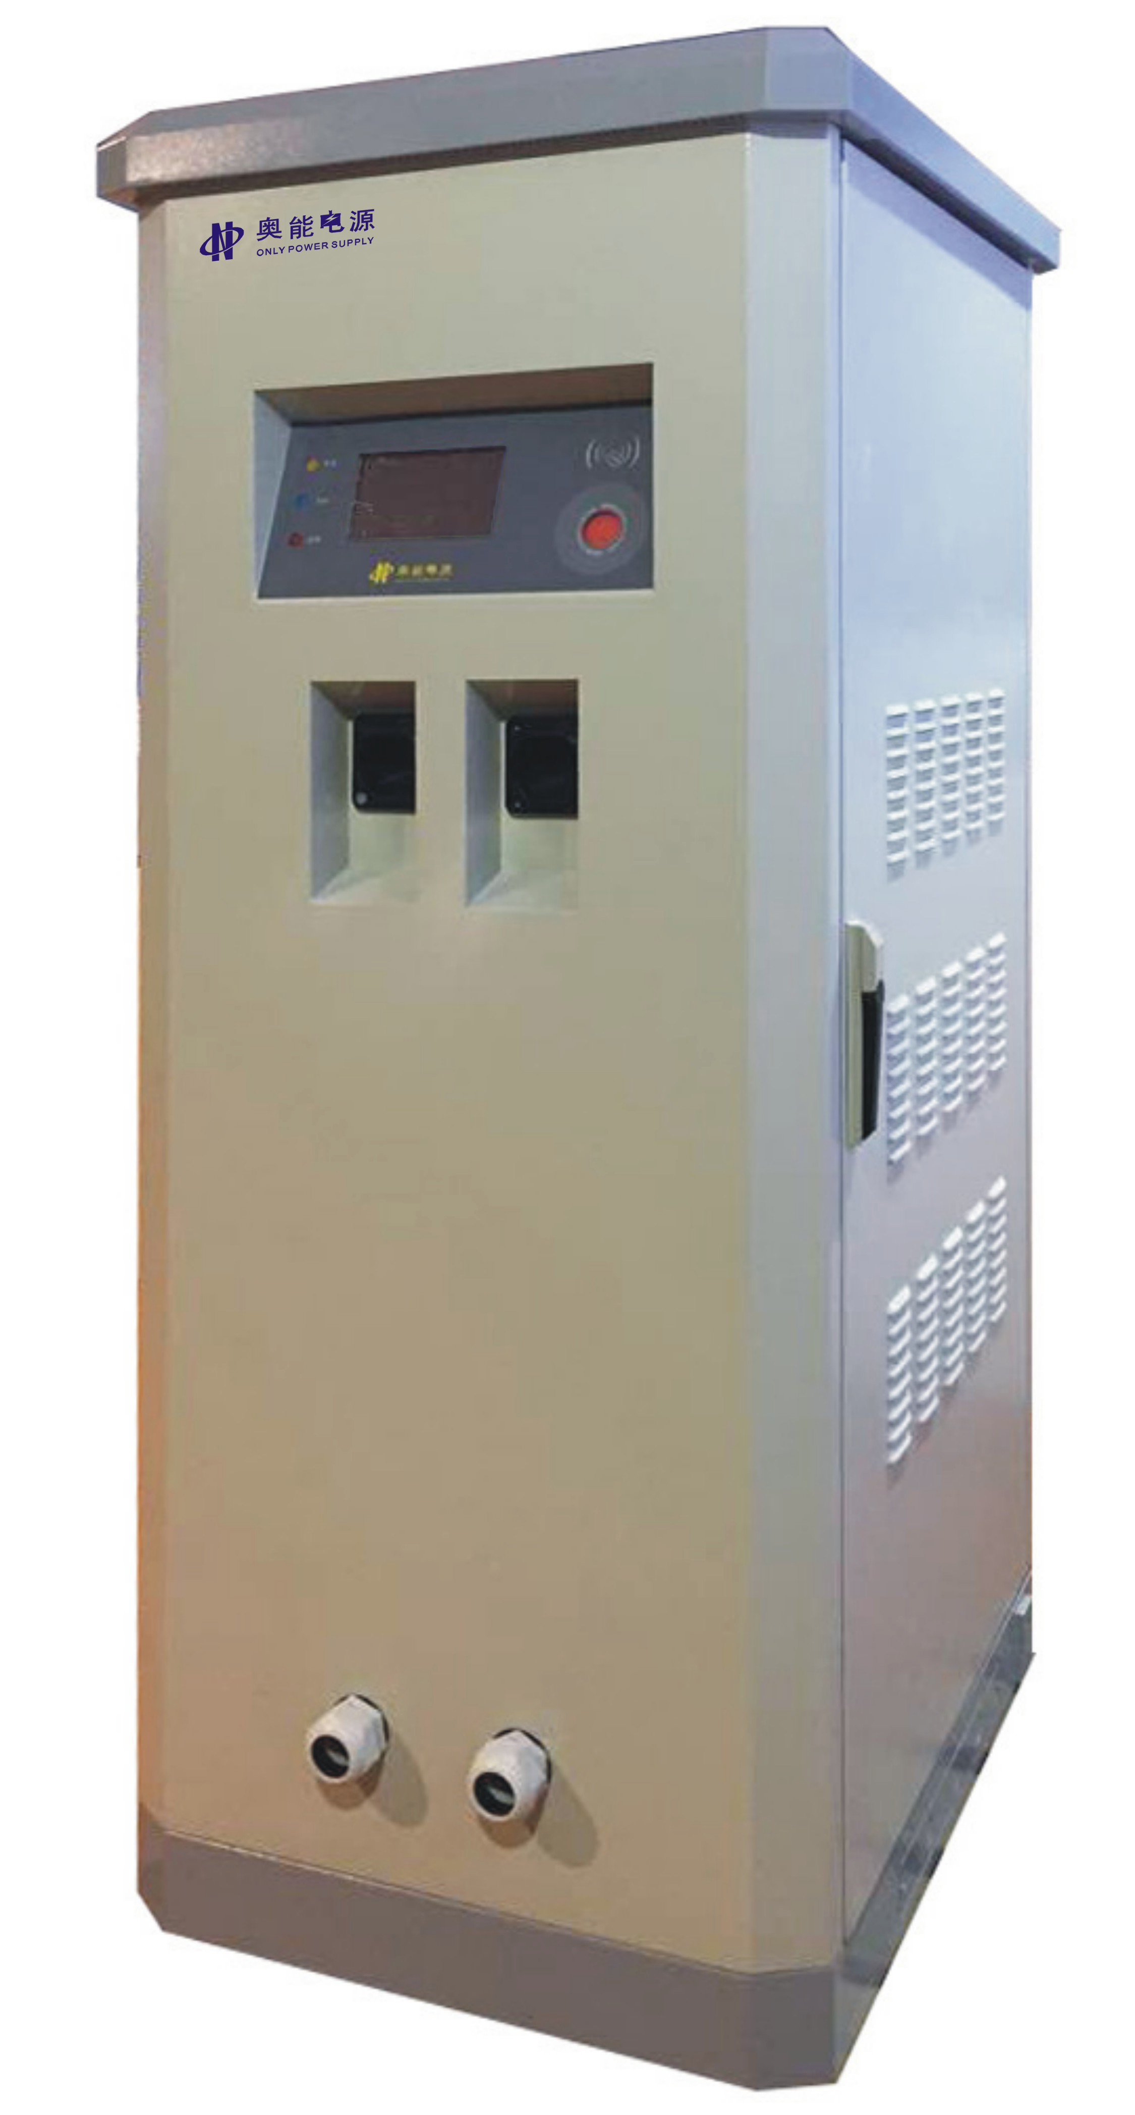

一体式直流充电桩尺寸参数
序号 | 功率等级 | 外形尺寸(高×宽×深mm) | 充电枪配置
1 | 10KW-37.5KW | 1900×700×700 | 单枪或双枪
2 | 37.5KW-75KW | 1900×700×700 | 单枪或双枪
3 | 75KW-100KW | 1780×700×865 | 单枪或双枪

1.7 直流充电机系统功能说明
直流充电机系统由交流配电单元，防雷单元，充电机单元，监控单元，底层数据采集单元，计量单元、直流馈电单元组成。系统中的各监控单元受主监控的管理和控制，通过RS485通讯线将底层单元采集的信息及充电机信息传递至充电机监控。充电机监控单元通过CAN总线和充电桩及电池BMS通讯。通过协议转换器和后台连接通讯。或以太网或CAN2.0同后台联系。
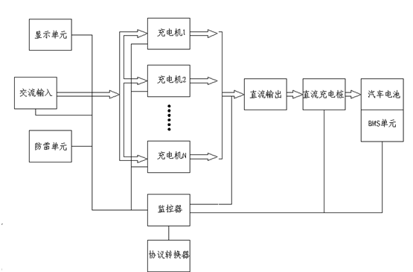
图2-1电动汽车充电机系统的基本组成

1.7.1 交流配电单元
采用一路三相五线制交流输入。采用交流断路器作为输入操作机构。

1.7.2防雷单元
防止操作过电压及雷电对充电机屏设备造成损坏。采用标准C级防雷器。

1.7.3 监控器单元
我公司生产的监控器，采用10.4寸彩色触摸屏使用灵活，美观大方，操作方便，历史故障和运行记录断电不丢失，采用高速度、高精度芯片处理器，运算稳定、快速、抗干扰强。

1.7.4底层采样模块单元
底层采用模块单元：实现监控器采样及监测功能的主要设备，我公司充分考虑到电动汽车充电系统应用的多样性，监控主机与底层数据采集单元采用了模块化作设计思想，主机与底层充电机分开。

1.7.5 充电机单元
我公司生产的高频开关电源采用世界先进的“谐振电压型双环控制技术”，具有体积小、重量轻、效率高、空载损耗低、运行稳定、可靠性高等优点。产品包括750V、700V、600V、400V等多个系列，单机最大功率15KW，多个品种，配有标准RS485接口，易于与自动化系统对接，适用于各种容量及电压等级的汽车充电系统。

关于充电机选择
根据电动汽车内的电池组最高充电电压选择充电机的电压等级。根据电池组容量及充电时间来选择充电机单体数量。组成充电机系统。

1.8 系统主要技术参数
  - 交流输入电压: 380V±15%
  - 电网频率：50Hz±10%
  - 输出电流等级：25A-200A
  - 适用电池容量:60AH~3000AH
  - 额定输出电压：400VDC;700VDC
  - 输出电压范围: 200-450VDC; 400-750VDC
  - 输出限流：25A-200A
  - 动态响应：在20％负载跃变道80％负载时恢复时间≤200μS，超调≤±5％
  - 稳压精度: ≤±0.5%
  - 稳流精度: ≤±1%
  - 有源型充电机总谐波电流: ≤5%
  - 效率: ≥94%（单充电机）
  - 满载功率因数： 0.99（有源功率因数校正型充电机）
  - 负载等级：Ⅰ级(100%)的额定输出电流时连续工作
  - 自动限流特性：输出电流超过输出限流设定值时，恒流输出，输出电流不会增大
  - 输出短路保护：输出短路时，模块自行保护，以防损坏, 排除故障可自动恢复工作
  - 输出过压保护：输出电压超过Voutmax5%±5VDC自动停止输出,以防损坏设备
  - 启动延时: 3S-8S
  - 绝缘电阻: ≥10M
  - 绝缘强度：输出对地、输入对地、输入对输出施加2.5KVAC, 1min无飞弧无闪络。
  - 相对湿度: ≤90%
  - 海拔： ≤3000m
  - 地震烈度 ≤7度
  - 环境温度: -20℃~50℃
  - 可闻噪音: 风冷≤55dB（距柜体1米处）
  - 防护等级： ≥IP54
  - 屏体尺寸（高*宽*深）：根据不同功率而定。

第二章系统组成
2.1 监控单元
2.1.1 充电桩监控及控制板
2.1.1.1功能描述
监控及控制板提供了CAN通信，串口通信，包含了继电器开出，无源开入检测，灯板控制等功能接点，在采样方面，提供了2路电池电压采样，1路充电机电压采样，电流采样以及绝缘采样接口，最后该控制板还可以实现充电接口连接检测。AN-CM01监控主要作用是为了实现对电池充电过程的控制，并采集输出的电能，实现与刷卡模块通信完成计费功能。
2.1.1.2通信功能
监控及控制板一共有两路CAN通信，分别为CAN1和CAN2，接口名称为PCAN,具体定义见《直流控制板接口说明》。CAN1是与充电桩的监控屏进行一些信息交互，CAN2是与电池BMS进行通信来控制整个充电过程。
监控及控制板还提供了串口通信接口，该接口为外接刷卡模块提供电源，并实现通信。

2.1.1.3采样功能
监控及控制板的采样功能包含：JHVB1接口来采样直流充电桩接口1外接的电池电压；JHVB2接口来采样直流充电桩接口2外接的电池电压；JHVP1接口是来采样直流充电机的输出电压的，同时该接口还可以采样获得绝缘值；JHVI1是来采样直流充电机的输出电流的；除了上述采样，监控及控制板还提供了采样温度和湿度的接口，用户可以根据需要选用。

2.1.1.4继电器输出控制
监控及控制板提供了8路继电器输出，其中PJD1用来控制充电接口1的接触器，PJD2用来控制充电接口2的接触器，PJD3用来控制充电接口1为外部提供低压辅助电源的输出，PJD4用来控制充电接口2为外部提供低压辅助电源的输出，PJD5暂未使用。

2.2 集中器
2.2.1 概述
充电桩集中器又称为充电桩合并单元，是我司为了集中统一上传充电桩数据研就开发的一款通信产品，可以通过有线网络和GPPS将需要上传的数据上传到后台主站，跟主站进行信息交互。
2.2.2功能说明
集中器最多可以下挂10个充电桩终端，上行通道可以选择GPRS无线方式和NET网口，下行通道可以选择CAN通讯和485（COM2、COM3、COM4）通讯方式。USB和COM1作为备用通道暂时无用。
    - 数据上传：
      - 接收充电桩个各类数据,包括实时充电数据,刷卡数据,故障信息等并上传到运营管理系统。
    - 数据下发：
      - 接收运营管理系统的命令,根据地址转发到相关的充电桩。具体数据详细参见《电动汽车充换电服务网络运营管理系统通信规约》。
    - 数据存储：
      - 集中器可以根据系统运营数据，内置SD卡，最多可以存储一定时间内的充电数据,刷卡数据,故障信息。当系统通讯出现异常的时候，保证数据不丢失。
2.2.3安装说明
集中器接口定义：
CAN PORT | CAN2D | CAN PORT 2 | CAN2口
CAN PORT | CAN2L | CAN PORT 2 | CAN2口
CAN PORT | CAN2H | CAN PORT 2 | CAN2口
CAN PORT | CAN1D | CAN PORT 1 | CAN1口
CAN PORT | CAN1L | CAN PORT 1 | CAN1口
CAN PORT | CAN1H | CAN PORT 1 | CAN1口
RS485 PORT | A3 | RS485 PORT 3 | COM4口
RS485 PORT | B3 | RS485 PORT 3 | COM4口
RS485 PORT | GND | RS485 PORT 3 | COM4口
RS485 PORT | A2 | RS485 PORT 2 | COM3口
RS485 PORT | B2 | RS485 PORT 2 | COM3口
RS485 PORT | GND | RS485-COMM-GND
RS485 PORT | A1 | RS485 PORT 1 | COM2口
RS485 PORT | B1 | RS485 PORT 1 | COM2口
RS485 PORT | GND | RS485-COMM-GND
RS232 PORT | R-RXD | RS232 PORT 2 | COM1口
RS232 PORT | R-TXD | RS232 PORT 2 | COM1口
RS232 PORT | R-GND | RS232-COMM-GND
RS232 PORT | R-RXD | RS232 PORT 1 | EBUG口
RS232 PORT | R-TXD | RS232 PORT 1 | EBUG口
RS232 PORT | R-GND | RS232-COMM-GND
NET PORT | NET1 | NET1 | 网口
USB PORT | USB1 | USB1 | USB口
USB PORT | USB2 | USB2 | USB口
POWER SOURCE PORT | GND | DC:12-24V | 电源口
POWER SOURCE PORT | VIN | DC:12-24V | 电源口
POWER SOURCE PORT | EARTH | EARTH GROUD | 接地口
集中器外形尺寸（长×宽×高）：185mm×105mm×40mm
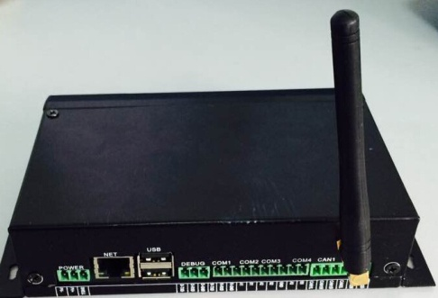
图2-4 集中器
2.3 高频整流模块
ANH-450/7500高频开关整流模块，采用了先进的DSP控制技术，具有稳压、稳流精度高，纹波系数小，可靠性高、工艺优等特点。模块和上级设备之间采用CAN通讯方式，纯软件均流，无主监控也可实现模块间自主均流。 本产品采用风扇冷却，风扇转速采用无极调速方式可以大大延长风机寿命。
模块特点：
- 交流输入电压范围宽，适用于恶劣电网情况。模块具有输入过压欠压、输出过压欠压、输出短路、过温保护等完善的保护功能。模块可带电热插拔，便于使用维护。
- 采用无源PFC控制技术，限制了电流波形畸变产生的谐波并净化了电磁环境，使得功率因数提高，电源总容量的利用率提高。
- 采用CAN通讯方式，纯软件均流，无主监控也可实现模块间自主均流。
- 模块可带电热插拔，便于使用维护。
性能指标：
- 输入特征
 |  | 最小值 | 额定值 |  | 最大值 |  | 说明
电压（线电压） |  | 323Vac | 380Vac |  | 475Vac |  | 三相无中线
频率 |  | 45Hz | 50Hz |  | 65Hz
开机瞬间冲击电流 |  | ≤最大稳态输入电流峰值的150% |  |  |  |  | 额定输入电压
功率因数 |  | / | ≥0.99 |  | / |  | 输入380Vac，输出234V10A
 | 保护点 |  |  | 恢复点 |  | 说明
电压过高保护 | >475V |  |  | 10~25Vac |  | 无直流输出,红灯亮,上报告警,可自动恢复
电压过低保护 | <323V |  |  | 10~25Vac |  | 无直流输出, 红灯亮,上报告警,可自动恢复
过流保护 | / |  |  | / |  | 模块内部没有交流输入保险，使用时要求在前端加三相25A MCB保护开关
- 输出特性
指标 |  | 最小值 |  | 额定值 |  | 最大值 | 误差 | 备 注
输出电压 | 自动 | 200V |  | 400V |  | 450V
输出电流 |  | 17A |  | 17A |  | 17A |  | 最大输出电流110%额定电流
输出限流特性 |  | 10％～110％额定电流
输出功率 |  |  |  |  | 7500W |  | /
均流不平衡度 |  | ≤±5% |  |  |  |  |  | 50%~100%负载
效率 |  | 94% |  |  |  |  | / | 模块最高效率
稳压精度 |  | ≤±0.5% |  |  |  |  | /
稳流精度 |  | ≤±0.5% |  |  |  |  |  | 20%--100%额定电流变化
峰峰值杂音 |  | ≤1V |  |  |  |  | /

模块外形尺寸及重量：
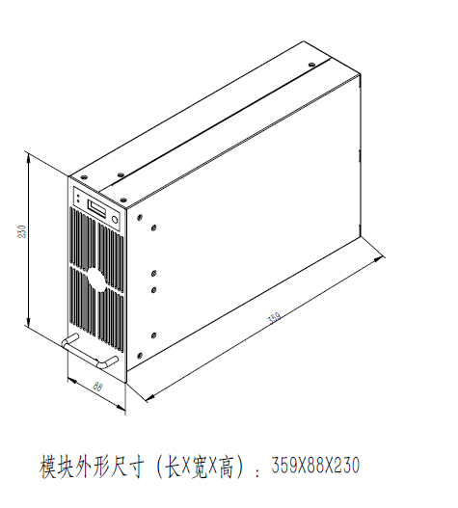
模块外形尺寸（长×宽×高）：359mm×88mm×230mm重量：<10KG
图2-5整流模块示意图

第三章 操作说明
3.1充电桩监控AN-CM01操作说明
3.1.1流程说明
在这里显示系统的状态信息
- 一上电，运行灯点亮，照明灯点亮；
主界面：
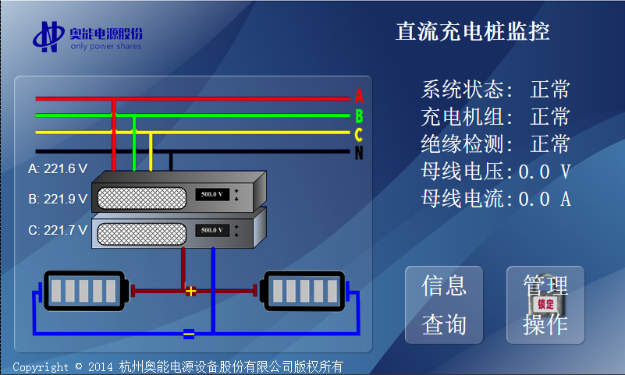
这里显示交流进线信息，和充电枪工作状态
充电配置：
程序界面处于主界面时，刷卡后输入正确的密码后进入充电确认设置页面：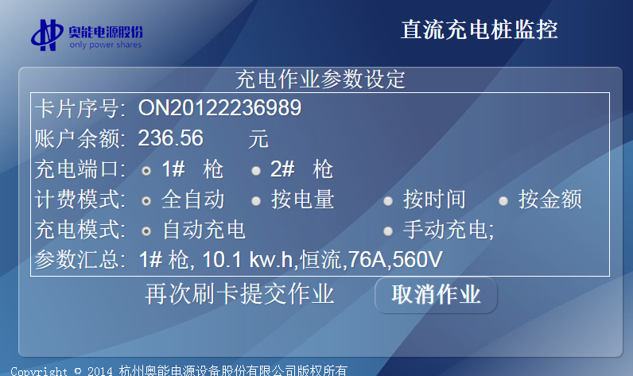
在这里选择计费模式
在这里选择充电模式
选择计费模式：
按照电量充电，点击后出现配置页面：
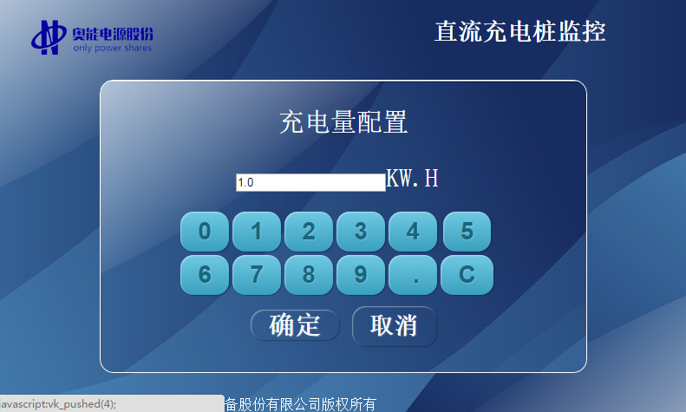
输入充电的度数，精确到1位小数
按照时间充电，点击后出现配置页面：
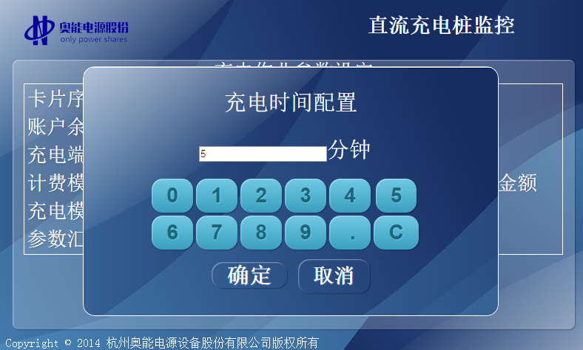
输入充电的时长，精确到1分钟
按金额充电，点击后出现配置页面：
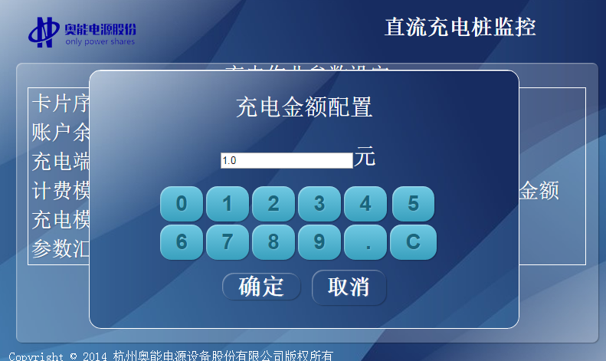
输入充电的金额，精确到0.1元
选择充电模式是，自动还是手动充电，选择手动充电后出现下面界面：
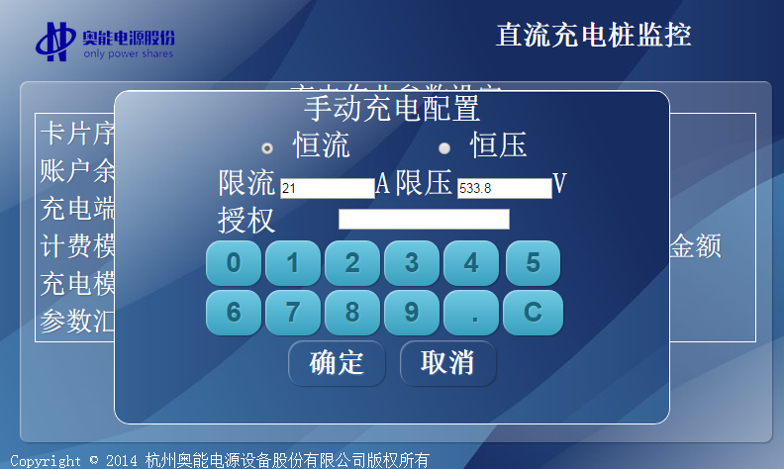
选择手动充电的模式恒压或是恒流，并给出限定值和密码
配置好充电时按照恒流还是，恒压充电，并且输入授权码正确后开始进入充电过程。
充电
配置好充电参数后再次刷卡后，进入充电页面，如下图：
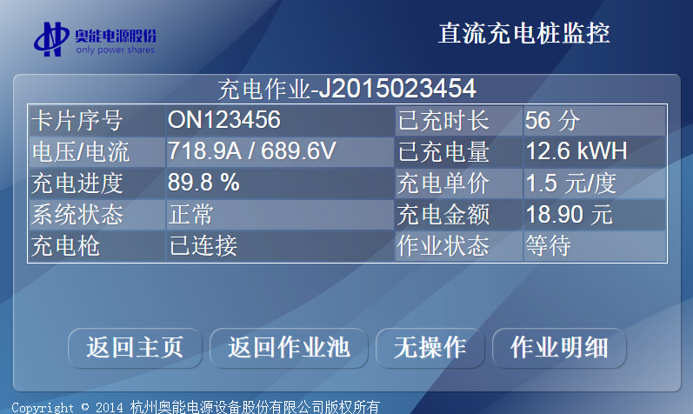
显示充电详情页面，充电枪连接状态，系统状态，充电状态等
结束充电
在上述页面刷卡后进入充电结算页面：
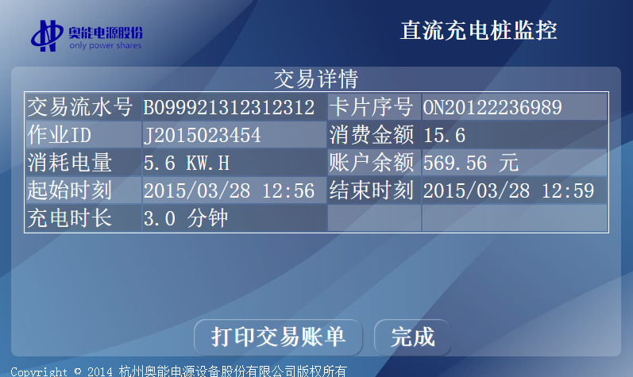
3.2.2查询界面
在主界面点击管理操作，输入管理密码正确后进入管理页面：
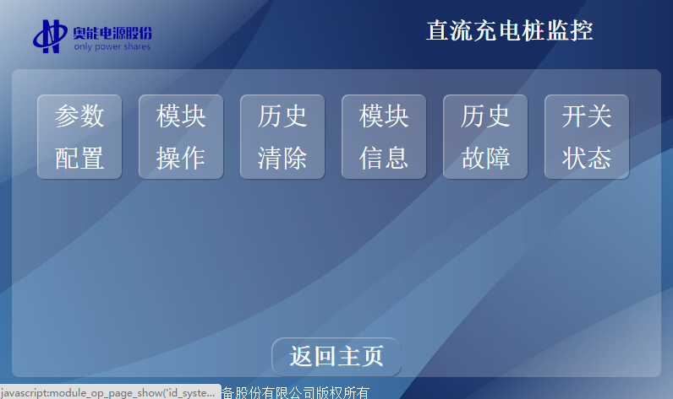
点击清除故障：
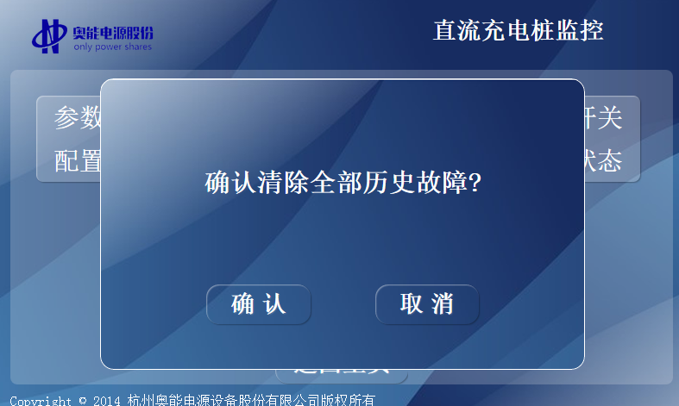
点击确认将会清除全部历史记录，不可恢复
点击确认清除全部，清除完成后自动关闭该对话框。
点击开关状态：
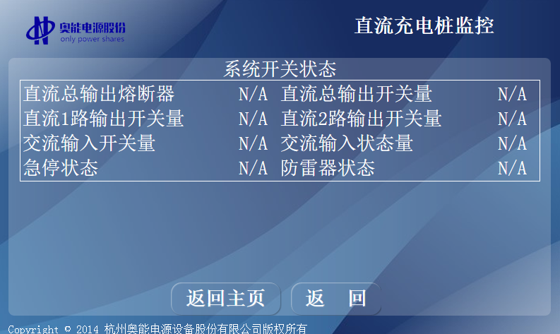
显示系统开关状态信息
点击参数配置：
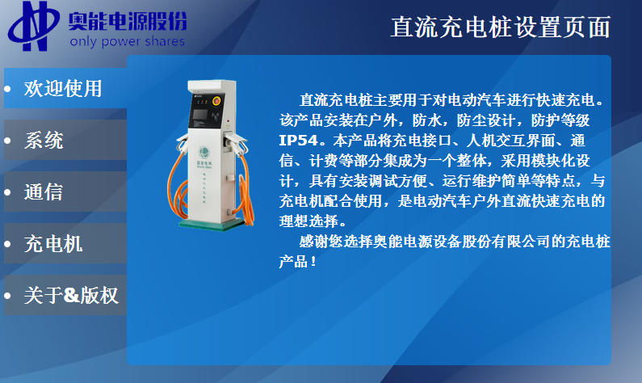

第四章 安装与调试
4.1 系统安装
4.1.1系统安装步骤:
- 开箱检查
- 充电屏体安装
- 充电枪装入充电桩
- 充电桩安装到基座上
- 交流总输入与充电屏电缆连接
- 充电屏与桩体电缆连接
- 安装模块
4.1.2 开箱检查
AN系列汽车充电桩系统的屏柜在出厂装箱发运时,一般都有装箱单。
开箱时，参照装箱单，检查各部分组件是否齐整。若有缺损，请及时和本公司用户服务联系。
4.1.3 屏体安装
屏体安装的具体步骤如下：
- 根据屏体布置计划，拆掉处于屏间的屏体侧板，保留两边最外边屏体的侧板；
- 屏体就位后，各屏体侧面之间用螺栓固定；
- 把各屏体用螺栓固定在槽钢上，也可以直接用电焊的方式烧结在槽钢上，屏体固定前应调节其倾斜度小于5度；
4.1.4 充电枪安装
按图纸或者我公司服务人员指导将充电枪接入充电桩中，螺丝固定牢固，防水接头拧紧。
4.1.5 桩体安装
桩体安装具体步骤如下：
- 检查充电枪是否已经安装到位
- 桩体按施工位置，放置到位
- 用固定螺丝将桩体底部与基座固定牢固，固定前应调节其倾斜度小于5度；

各类屏柜的搬运应该在柜子直立的情况下进行，并防止屏柜表面涂覆层的损伤；可以用液压车搬运，也可以利用屏柜顶部的吊环进行吊装。（每屏4个：屏柜顶部四角预留有4个吊环安装孔，只需将吊环拧入即可进行吊装作业。）
4.1.6 交流接入
按指定回路将交流配电与充电屏交流总输入准确连接，并确认接线准确。
4.1.7 充电屏与充电桩间电缆连接
按设计图纸将直流总输出，及监控电源AC220和通信将屏和桩连接好。
4.1.8 安装模块
将充电模块从包装塑料袋中取出，放入屏柜中的对应位置。
安装充电模块时，将模块缓缓推入，位置对准，注意观察模块插头和屏柜上的插座接触良好。固定模块，拧紧前面板的定位螺钉。拧紧螺钉时，将模块放置端正，不倾斜，模块之间没有大的空隙或相互重叠。

4.2系统调试
系统调试步骤：
- 监控参数配置
- 功能测试
4.2.1监控参数配置
一般出厂已经设置好参数，也可以按照随出厂资料提供的出厂参数设置表进程参数设置。
4.2.2 功能测试
- 模块测试
- 监控测试
- 充电测试（与BMS对接测试）
- 后台管理测试

第五章 安全防护、包装、运输及储存
5.1安全防护
AN系列汽车充电系统屏柜工作在AC380V，输出在DC400-700V，对人体生命有危害。
严禁带电接线，严禁在带电情况下触摸裸露铜母线等带电部位。
机柜必须有良好的接地，以保护系统的正常运行和人身安全。
应采取防止小动物进入电源机房的措施。

5.2 包装、运输及贮存
奥能公司生产的模块产品在发货时独立包装的，采用内垫泡沫的纸箱包装，并在包装纸箱内附有防潮干燥剂。监控产品已经安装在系统柜体中。系统柜体采用内垫泡沫的木箱立式包装。运输中，应有遮蓬，防止淋雨。不应有剧烈震动、冲击、翻流滚、倒置；搬运、装卸时直向倾斜度不得大于30度。
模块、系统柜体在贮存期间，应存放在干燥通风的环境中，严禁露天堆放，应放置在开腐蚀性和爆炸性气体的仓库内。

杭州奥能电源设备股份有限公司
地址：杭州市西湖科技经济园区振中路202号1号楼
电话：0571-88198510 88966622
传真：0571-88966986
网址：http://www.on-eps.com
邮编：310030

